Capitolo VII

EQUAZIONI NON LINEARI

1. Introduzione
In questo capitolo verranno presentati dei metodi per la risoluzione delle equazioni del tipo

f(x)=0, (7.1)

dove f(x) è una funzione di Rn in Rn che si assumerà essere continua e spesso anche derivabile una o più volte. Le soluzioni sono dette radici (o zeri) della funzione f e sono vettori dello spazio Rn.
Va osservato che il caso delle equazioni scalari (n=1) presenta delle caratteristiche sostanzialmente diverse dal caso dei sistemi di equazioni (n>1) inquanto lo spazio R (a differenza di Rn ) è totalmente ordinato ed in esso vale il seguente teorema:

Teorema di connessione: Se la funzione f(x) è continua nell'intervallo [a,b] e soddisfa la condizione f(a)f(b)<0 allora f(x) ammette almeno uno zero interno ad [a,b].

Al contrario in Rn non vale un teorema analogo. Si consideri infatti il seguente sistema in R2:

f1(x,y):= x-3=0
f2(x,y):=x+y2-1=0

e si osservi che, sebbene nel punto (-5,0) le componenti di f siano entrambe negative e nel punto (5,0) siano entrambe positive, il sistema non ammette soluzioni in R2.
Il totale ordinamento di R ci consentirà spesso di trattare le equazioni scalari in modo più semplice ed approfondito, ma prima di distinguere i due casi facciamo alcune considerazioni che valgono in generale e che stanno alla base dei metodi che verranno proposti.

Problemi equivalenti di punto fisso:

Cominciamo con l'osservare che ogni equazione del tipo (7.1) può essere tranformata in un problema equivalente di punto fisso del tipo:

x=ϕ(x).

dove ϕ(x) è ancora una funzione di Rn in Rn.
L'equivalenza stà nel fatto che l'insieme di tutti gli zeri di (7.1) coincide con l'insieme di tutti i punti fissi di ϕ(x) (cioè i punti che rimangono fissi sotto l'azione della funzione ϕ).
Non è difficile trovare problemi equivalenti di punto fisso. A titolo di esempio si osservi che (7.1) è equivalente a ciascuno dei seguenti problemi di punto fisso:

per n=1 x=x+cf(x) ∀c≠0,
x=x+g(x)f(x) ∀g tale che g(x)≠0 per ogni x,
x=x+cf2(x) ∀c≠0.
per n>1 x=x+Af(x) ∀A matrice non singolare
x=x+A(x)f(x) ∀A(x) non singolare ∀x

Il nostro obiettivo sarà quello di trovare problemi di punto fisso equivalenti a (7.1) per i quali l'iterazione di Picard:

xk+1 =ϕ(xk), con x0 assegnato,

converge.
Poichè la funzione ϕ, che viene detta funzione di iterazione, è supposta continua, è evidente che il limite della successione {xk}, se esiste, è un punto fisso.
In quanto alla convergenza vale il seguente teorema per il quale definiamo l'errore al passo k-esimo

ek:=||xk -x*||,

dove || · || è una norma di Rn e x*=ϕ(x*) è il punto fisso di ϕ(x).

Teorema di convergenza (7.1):

A) Se per ogni punto x di un intorno 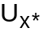 di x* vale la relazione

||x*-ϕ(x)||≤c||x*-x|| con 0<c<1

allora per ogni punto iniziale x0 ∈ la successione di Picard è convergente e vale la seguente stima dell'errore:

ek+1 < ck+1e0 (7.2)

B) Se per ogni punto x di un intorno di x* vale la relazione

||x*-ϕ(x)||≤d||x*-x||p con d≠0, e p >1,

allora, per ogni punto x0 di tale che

a:= d||x*-x0||p-1<1, (7.3)

la successione di Picard uscente da x0 è convergente e vale la seguente stima dell'errore:
ek+1 < 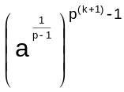e0 (7.4)

Nel caso A) si dirà che la successione è convergente ed ha ordine di convergenza uguale a 1. Nel caso B) si dirà che la successione è localmente convergente ed ha ordine di convergenza uguale a p. Le costanti c e d sono dette costanti d'iterazione o costanti d'errore.

Dim. Nel caso A), per ogni punto x0 ∈ il suo trasformato x1 =ϕ(x0) appartiene ancora a poichè c<1. Lo stesso accade per il punto x2 =ϕ(x1), e così di seguito per tutti i punti della successione {xk}. Si ha quindi, per ogni k:

||x*-xk+1|| = ||x*-ϕ(xk)|| ≤ c||x*-xk||,

e inoltre

||x*-xk+1|| ≤ c2||x*-xk-1|| ≤...≤ ck+1||x*-x0||.

La relazione (7.2) è quindi verificata per ogni k ed inoltre, poichè c<1, la successione converge.
Nel caso B), si ha

||x*-x1|| = ||x*-ϕ(x0)|| ≤ d||x*-x0||p = d||x*-x0||p-1||x*-x0||

Di conseguenza, se il punto x0 appartiene ad un intorno 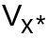 (⊂ ) così piccolo da soddisfare l'ipotesi (7.3) allora si avrà

||x*-x1|| <a ||x*-x0||

e quindi anche x1 appartiene a e, a maggior ragione, a . Analogamente per x2 si ha:

||x*-x2|| = ||x*-ϕ(x1)|| ≤ d||x*-x1||p = d||x*-x1||p-1||x*-x1||<a ||x*-x1||

e, in generale, per ogni k:

||x*-xK+1|| = ||x*-ϕ(xK)|| ≤ d||x*-xK||p = d||x*-xK||p-1||x*-xK||<a ||x*-xK||<ak+1||x*-x0||.

Ciò garantisce la convergenza della successione {xK}.

Inoltre la relazione ||x*-xK+1|| ≤ d||x*-xK||p applicata in modo ricorsivo su k, consente una stima più precisa dell'errore:

ek+1 ≤ d(ek ) p ≤ d(d(ek-1 ) p ) p = d 1+p(ek-1 ) p2 ≤ d 1+p(d(ek-2 ) p ) p2 =

d 1+p+ p2(ek-2 ) p3 ≤.....≤ d1+p+...+ pk(e0 ) p(k+1) .

Poichè 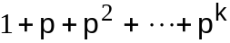=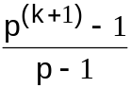, si ha:
d 1+p+...+ pk(e0 ) p(k+1) = 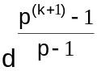(e0 ) p(k+1)-1 e0 =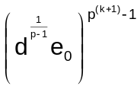 e0

Per l'ipotesi (7.3) fatta su e0 , si ha 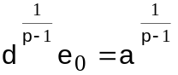<1, e quindi la tesi n

Per avere una idea più concreta di quella che può essere la velocità di convergenza di un metodo di ordine p>1, si consideri il caso p=2 e si supponga di conoscere un punto x0 per il quale 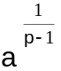 <10-1. La stima (7.4) ci assicura le seguenti maggiorazioni dell'errore:

e2 <10-3e0.
e3 <10-7e0.
e4 <10-15e0.
e5 <10-31e0.
e6 <10-63e0.
ecc...
Per un metodo di ordine p=3 si avrebbe:

e2 <10-8e0.
e3 <10-26e0.
e4 <10-80e0.
ecc...

2. Equazioni scalari

Il metodo più elementare e più generale per l'approssimazione di una soluzione del problema (7.1) in R è il metodo dicotomico, basato sul teorema di connessione, che consiste nella seguente procedura. Si considera il punto centrale 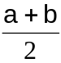 dell'intervallo [a,b] ed il valore 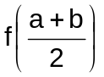. Se quest'ultimo è ≠ 0, si definisce un nuovo intervallo 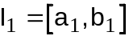 i cui estremi sono dati dal punto centrale , e da quel punto, scelto tra a e b, nel quale il segno di f è opposto al segno di . In tale modo abbiamo costruito un nuovo intervallo I2, di ampiezza 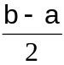, per il quale si ha ancora 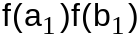<0. Si procede successivamente in maniera analoga costruendo una successione di sottointervalli 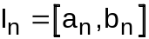, di ampiezza rispettivamente 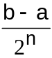, ciascuno dei quali contiene almeno una radice di f(x).
Il metodo è, in generale, molto lento ma ha i seguenti pregi:

1. converge anche in presenza di più soluzioni,
2. non richiede alcuna proprietà della f(x), oltre la continuità,
3. dispone di una stima "a priori" dell'errore.

Per tali ragioni il metodo dicotomico è spesso usato per l'individuazione di intorni sufficientemente piccoli contenenti la radice cercata, sui quali applicare uno dei metodi iterativi localmente convergenti che ora descriveremo.

Una prima classe di metodi sono ottenuti approssimando, ad ogni passo n dell'iterazione, la funzione f(x) con una retta r passante per il punto (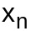,f()).

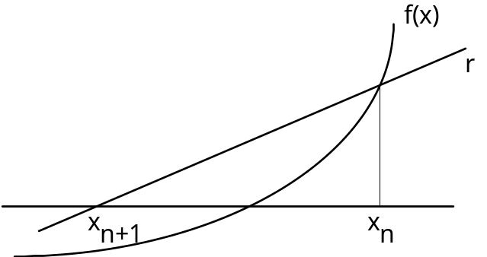

La generica retta r (non verticale) passante per il punto (,f()) ha equazione

y=(x-)kn+f(), con kn∈R (7.5)

e si annulla nel punto
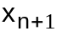 =-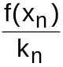

che viene preso come punto successivo dell'iterazione.
In questa classe si possono inquadrare vari metodi che sono caratterizzati dalle particolari scelte del parametro kn al variare di n. Si può così definire il:

metodo delle corde kn=f[xn, a] = 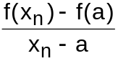 per qualche a prefissato,

metodo di Newton (detto: metodo delle tangenti) kn=f'(xn),

metodo di Steffensen kn= 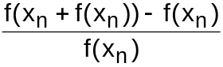.

alcune varianti del metodo di Newton.

Diamo ora un semplice criterio per la determinazione dell'ordine di convergenza di un metodo iterativo applicato ad un particolare problema f(x)=0.

Teorema 7.2.

a) Se ϕ(x) è di classe C1, |ϕ'(x*)|<1 e |ϕ(2)(x*)|≠0 allora esiste ed una costante c, tali che 0<c<1 e
|x*-ϕ(x)|≤c|x*-x| ∀x∈
cioè il metodo converge con ordine 1.

b) Se ϕ(x) è di classe Cp, p>1, e |ϕ(i)(x*)|=0 per i=1,2,...,p-1 e |ϕ(p)(x*)|≠0, allora esiste ed una costante d≠0 tali che
⇒ |x*-ϕ(x)|≤d|x*-x|p con ∀x∈
cioè il metodo converge localmente con ordine p .

Dim. La dimostrazione segue immediatamente dalla sviluppo di Taylor della funzione ϕ(x) nel punto x*.
Nel caso a) poichè |ϕ'(x*)|<1 allora esiste un intorno tale che c=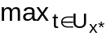|ϕ'(t)| <1. Per ogni x∈ si ha :

ϕ(x) = ϕ(x*) +(x-x*) ϕ'(η), con η∈.

e poichè ϕ(x*)=x*, si ottiene:

| ϕ(x) -x*|< c|x-x*|

Nel caso b), per ogni x appartenente ad un intorno si ha:

ϕ(x) = ϕ(x*) + (x-x*)ϕ'(x*) +...+ 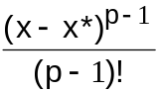ϕ(p-1)(x*) + 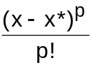ϕ(p)(η).

che, per le ipotesi fatte, si riduce a:

ϕ(x) =x* + ϕ(p)(η).

Da quest'ultima si ricava la relazione:

|x*-ϕ(x)|≤d|x*-x|p

dove d=|ϕ(p)(t)| è la costante d'errore.n

Il metodo delle corde.

Supponiamo che nell'intervallo [a,b] sia f(a)f(b) < 0. Il metodo delle corde è dato dalla formula ricorsiva:
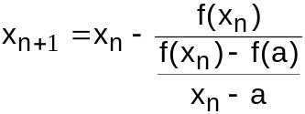.

Per verificare la convergenza locale e l'ordine di convergenza del metodo, utilizziamo il teorema 7.2. La funzione di iterazione è 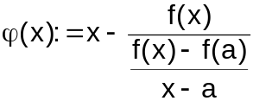 e si vede facilmente che 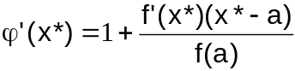<1 per ogni a di un intervallo nel quale la radice x* è unica. Infatti il segno di 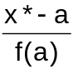 è sempre opposto al segno di f'(x*). Inoltre se a è sufficientemente vicino a x* si ha |ϕ'(x*)|<1 e quindi, per il teorema 7.2, esiste un intorno dove sono verificate le ipotesi di convergenza locale di ordine 1. Quindi vale il seguente teorema:

Teorema 7.3. Se la funzione f(x) è di classe C2 e f'(x*)≠0, allora esiste un intorno (=[a,b]) nel quale il metodo delle corde è localmente convergente con ordine di convergenza p=1, e con costante d'errore:
con c=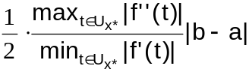

Per trovare in concreto l'intervallo =[a,b] del teorema 7.2 e la corrispondente costante d'errore c, consideriamo la formula di Newton sui nodi a ed x calcolata nel punto fisso x*

f(x*) = f(x) + (x*-x) f[a,x] + (x*-x) (x*-a) 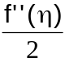
0 = (x*-ϕ(x)) f[a,x] + (x*-x) (x*-a)
0= (x*-ϕ(x)) f'(ρ) + (x*-x) (x*-a)
|x*-ϕ(x)| = 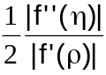 |x*-x| |(x*-a)| ≤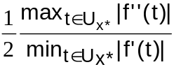 |(x*-a)| |x*-x|.

Si osservi che per ottenere tale stima abbiamo assunto che la funzione f(x) sia di classe C2 e che f'(x*)≠0.
Se è tale che c=|(x*-a)|<1 allora il metodo converge per ogni punto di partenza in .

Esempio: Sia f(x)=ex+x2-2. Si osservi che f(0)=-1 e f(1)=e-1=1.7.. e quindi in [0,1] c'è una radice di f. Poichè f'(x)=ex+2x >0 per ogni x in [0,1], la radice è unica. Si verifichi se il metodo delle corde è localmente convergente in [0,1] ed in caso contrario si determini un sottointervallo di convergenza.

Il metodo di Newton e le sue varianti.

Uno dei metodi più noti ed efficaci per la soluzione dell'equazione f(x)=0 è il metodo di Newton. Esso consiste nella seguente formula iterativa:

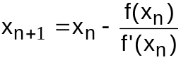.

che corrisponde a prendere, nel fascio di rette (7.5) passanti per (,f()), la retta tangente.
Come si vede, il metodo si applica a funzioni derivabili per le quali la derivata prima è ≠ 0 almeno in un intorno del punto fisso x*, altrimenti l'iterazione potrebbe non essere ben definita. Osserviamo subito che vale la seguente proprietà:

Teorema 7.4. Se la funzione f(x) è di classe C2 e f'(x*)≠0, allora esiste un intorno nel quale il metodo di Newton è localmente convergente con ordine di convergenza p=2, e con costante d'errore:
con d=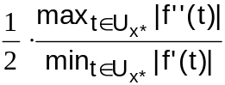

Poichè f'(x*)≠0, il metodo è ben definito in tutto un intorno di x*. Inoltre, dalla derivazione della funzione di iterazione ϕ(x):=x - 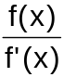, si ottiene immediatamente ϕ'(x*)=0 e quindi, in base ai teoremi 7.1 e 7.2, il metodo è localmente convergente con ordine p=2. Infine, per il calcolo della costante d, si considera il seguente sviluppo di Taylor della funzione f(x):

f(x*) = f(x) + (x*-x)f'(x) + 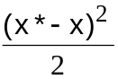f''(η)

Dividendo entrambi i membri per f'(x) , si ottiene:

0=+ (x*-x)+ 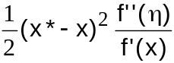

ϕ(x) - x* =

|ϕ(x) - x*| < 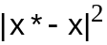.

In questo caso, in accordo col teorema 7.1, l'intorno [a,b]=di convergenza locale deve essere tale che, in ogni suo punto x0, la costante a:= d||x*-x0|| sia <1.

Esempio. Si determini un intervallo di convergenza locale del metodo di Newton relativamente al calcolo di 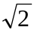 vista come radice positiva dell'equazione x2-2=0

Variante del metodo di Newton per radici multiple.

Nel caso che la radice x* sia doppia, cioè che sia f(x*)=0, f'(x*)=0 ed inoltre f''(x*)≠0, è evidente che il metodo di Newton è ancora ben definito in un intorno sufficientemente piccolo di x* dove la f'(x)≠0 per tutti i punti diversi da x*. In tal caso però il metodo, che rimane localmente convergente, converge con ordine p=1. Ciò si verifica direttamente, in base al teorema 7.2, derivando la funzione di iterazione per la quale si ha (con la regola dell'Hôpital):

ϕ'(x*) = -1/2.

D'altra parte si verifica facilmente che la seguente variante del metodo di Newton:

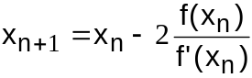.

è ancora convergente con ordine p=2. In questo caso la funzione di iterazione è ϕ(x):=x -2 per la quale ϕ'(x*)=0. Si osservi però che, dal punto di vista computazionale, la formula è instabile in prossimità della soluzione x*, dove si avvicina ad una forma indeterminata del tipo 0/0.

Più in generale, vale la seguente proprietà:

Teorema 7.5. Se la radice x* ha molteplicità s, cioè se

f(x*)=f'(x*)=...=f(s-1)(x*)=0 ed f(s)(x*)≠0,

allora il metodo iterativo:

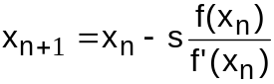.

è localmente convergente con ordine di convergenza p=2.

La dimostrazione segue immediatamente dall'applicazione del teorema 7.2.

Se, viceversa, non si conosce la molteplicità della radice x* allora si osserva che per la funzione 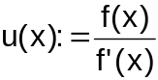 il punto x* è una radice semplice e quindi si applica il metodo di Newton che diventa, in termini di f(x) e di f'(x),:

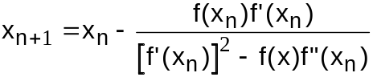

Considerazioni geometriche sull'iterazione di Newton, rendono intuitiva la seguente proprietà:

Teorema 7.6. Se la funzione f(x) mantiene costante il segno di f' e di f'' in R, allora il metodo di Newton converge per ogni punto iniziale x0 e, a parte eventualmente il primo passo, l'iterazione converge in modo monotono.

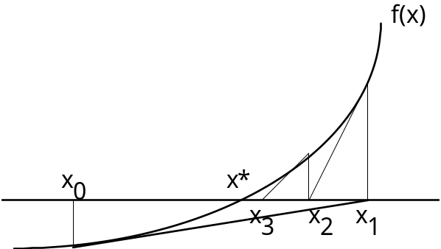

Il metodo di Steffensen.

Un metodo che conserva l'ordine 2 ma non richiede l'uso della derivata di f è il metodo di Steffensen che consiste nell'iterazione:
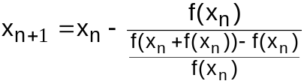

Essa è ricavata dall'iterazione di Newton dove, per ogni punto della traiettoria, la derivata f'(x) è sostituita dal rapporto incrementale con incremento f(x).
Attraverso il teorema 7.2 si verifica facimente che il metodo è localmente convergente con ordine 2 in quanto la derivata della funzione di iterazione si annulla in x*.

Il metodo delle secanti
Una variante molto utile del metodo di Newton è data dal seguente metodo delle secanti:
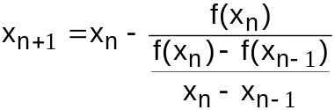 =xn − 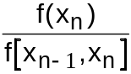 n≥1,
con x0, x1 dati.

Esso si ottiene dal metodo di Newton sostituendo il valore f'(xn) con il rapporto incrementale 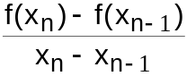 costruito sugli ultimi due passi dell'iterazione.
Il metodo delle sacanti non rientra nella classe dei metodi iterativi di Picard perchè si presenta come un metodo iterativo a 2 passi e per esso non valgono i teoremi precedenti. Cionondimeno, in ogni intorno nel quale il rapporto incrementale è ben definito, il metodo è localmente convergente con ordine di convergenza p=1.618... . Vale cioè la relazione:

|xn+1 - x*| < k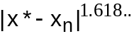 per n>1.

Per dimostrare le precedenti affermazioni, consideriamo la formula d'interpolazione di Newton sui due punti xn-1 ed xn,

f(x)=f(xn)+(x-xn)f[xn-1, xn] + (x-xn-1)(x-xn)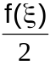

e calcoliamola in x*:

0=f(xn)+(x*-xn)f[xn-1, xn] + (x*-xn-1)(x*-xn)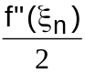
0=f(xn)+(x*-xn+1+xn+1-xn)f[xn-1, xn] + (x*-xn-1)(x*-xn)
0=(x*-xn+1)f[xn-1, xn] + (x*-xn-1)(x*-xn).
(x*-xn+1) = - (x*-xn-1)(x*-xn)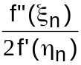
en+1 = en en-1 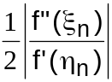. (7.6)

Si vede quindi che se x0 e x1 appartengono ad un intorno tale che
c:= e max {ce0, ce1}= d < 1

si ha:

e2 ≤ e1e0 c =d e1.

Di conseguenza anche x2 ∈, ed al passo successivo si avrà ancora

e3 ≤ e2 e1 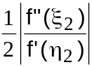

con ξ2 e η2 ∈. Quindi

e3 ≤ e2 e1 c ≤ de2 (≤d2e1)

e, per induzione, si dimostra che

en+1 ≤dne1 ∀n

da cui discende la convergenza del metodo.

Per quanto riguarda la velocità di convergenza, si osservi che la relazione (7.6) si può scrivere

en+1 ≤ en dn con dn =en-1 →0 per n→∞

In questo caso si dice che il metodo converge in modo superlineare. Per trovare l'ordine di convergenza facciamo il seguente ragionamento euristico.
Supponiamo di sapere che c'e un numero reale p tale che

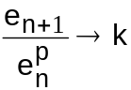 per n→∞.

Ciò significa che per n sufficientemente grande il rapposto rimane pressochè costante uguale a k. Indicheremo questo fatto con la notazione:

en+1 ≈ k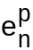 ∀n>>1. (7.7)

Al passo precedente ho:
en ≈ k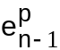
da cui
en-1 ≈ 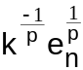.

Dalla (7.6) ho
en+1 ≈ en en-1 c con c=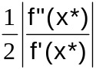.
e quindi
en+1 ≈ en c =c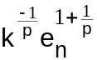.

Infine dalla (7.7)
k ≈ c

da cui
p=1+ (⇒ p=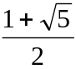=1.618....)
e
c≈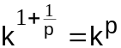 (⇒k=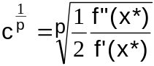)

La costante k è detta costante asintotica del metodo.

Nel confrontare il metodo di Newton col metodo delle secanti, si osservi che quest'ultimo non richiede la conoscenza della derivata della funzione f(x). Inoltre il costo computazionale si riduce, dopo il primo passo, ad una sola valutazione di f per ogni passo, contro una valutazione di f e una di f' del metodo di Newton. Possiamo quindi dire che il costo di un passo del metodo di Newton corrisponde al costo di due passi del metodo delle secanti per i quali si ha la seguente stima dell'errore:

|xn+1 - x*|< k <k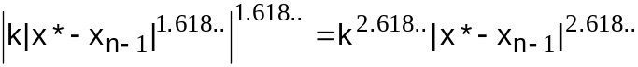

Possiamo quindi concludere che, in generale, il metodo delle secanti riesce più conveniente del metodo di Newton.

3. Sistemi di equazioni (cenni)

Consideriamo ora funzioni di Rn in Rn che, per distinguere dal caso scalare, indicheremo con

F(x)=(f1(x),f2(x),...,fn(x)) x∈Rn.

In Rn vale il teorema 7.1, ed un criterio di convergenza, simile al teorema 7.2 (parte a), è il seguente, dove ϕ'(x*) è la matrice jacobiana di ϕ nel punto x*, e ρ(ϕ'(x*)) è il suo raggio spettrale.

Teorema 7.7.

Se ϕ(x) è di classe C1, e R=ρ(ϕ'(x*))<1, allora esiste ed una costante c, tali che 0<c<1 e

||x*-ϕ(x)||≤c||x*-x|| ∀x∈

cioè il metodo converge con ordine 1.

Dim: Per le proprietà del raggio spettrale, in corrispondenza ad ogni ε>0 esiste una norma tale che

||ϕ'(x*)||< R+ε. (7.8)

Inoltre, considerato il differenziale della funzione ϕ nel punto x*

ϕ(x*)+ϕ'(x*)(x-x*),

esiste un intorno per quale si ha:

|| ϕ(x) -ϕ(x*)-ϕ'(x*)(x-x*)|| ≤ ε||x-x*|| ∀ x∈.

Da quest'ultima e dalla (7.8)

|| ϕ(x) -ϕ(x*)|| ≤ || ϕ(x) -ϕ(x*)-ϕ'(x*)(x-x*)|| + ||ϕ'(x*)(x-x*)|| ≤ (R+2ε)||x-x*||.

Infine se ε è tale che c:=(R+2ε)<1 allora

|| ϕ(x) -x*|| ≤c||x-x*|| ∀ x∈

ed il teorema è dimostrato.

Metodo di Newton-Raphson.

Il metodo di Newton-Raphson e' la generalizzazione del metodo delle tangenti di Newton al caso multidimensionale. Esso consiste nel definire il punto xn+1 come la radice di F(xn)+F'(xn)(x-xn), che è l'approssimante lineare della F(x) nel punto xn:

F(xn)+F'( xn)( xn+1- xn)=0.

Dal punto di vista pratico si tratta di risolvere, ad ogni passo, il sistema lineare

F'( xn)( xn+1- xn)=- F(xn) (7.9)

nell'incognita δn= xn+1- xn e quindi calcolare xn+1=δn+xn. Dal punto di vista formale scriveremo l'iterazione:

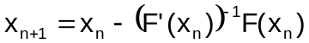.

E' chiaro che il metodo è ben definito se la matrice jacobiana F'(xn) è non singolare in un intorno di x*.
Per quanto riguarda la convergenza del metodo, osserviamo che la funzione di iterazione è:
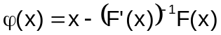. (7.10)

Facciamo ora alcuni richiami sui differenziali di una funzione G di Rn in Rn .
Il differenziale primo G'(x) (detto anche Jacobiano di G) come funzione di x associa ad ogni x di Rn una applicazione lineare del dominio di G nel codominio di G, cioè un elemento di L( Rn, Rn):

Il differenziale secondo, indicato con G"(x), è il differenziale della funzione G'(x) e quindi associa ad ogni x di Rn una applicazione lineare del suo dominio nel suo codominio:

.

E così di seguito per i differenziali successivi, ma a noi interessa solo il differenziale secondo.
Si tenga inoltre conto che per il prodotto A(x)H(x) con A(x)∈L( Rn, Rn) e H(x) ∈Rn si ha:

(A(x)H(x))'= A'(x)H(x)+A(x)H'(x).

Allora se calcolo il differenziale della funzione di iterazione (7.10) trovo:

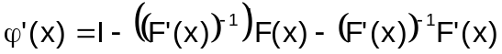=-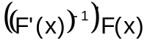

che calcolata in x* fornisce:

ϕ'(x*)=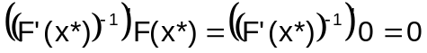
dove il primo 0 è il vettore nullo, ed il secondo la matrice nulla.
Quindi lo jacobiano ϕ'(x*) è la matrice nulla, il cui raggio spettrale è =0, ed in base al teorema 7.7, il metodo di Newton-Raphson converge localmente. Si vede facilmente che, in questo caso, il metodo converge in modo superlineare. Infatti, per definizione di differenziale:

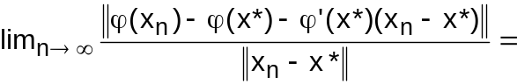0

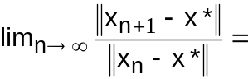0

Se infine la funzione F(x) è sufficientemente regolare, allora il metodo converge localmente con ordine 2. A questo proposito vale il seguente teorema:

Teorema 7.8. Se la funzione F(x) è tale che F'(x) è continuo e non singolare in x* (e quindi non singolare in un intorno di x*), allora il metodo di Newton-Raphson è ben definito e localmente convergente con ordine superlineare. Se inoltre lo jacobiano ϕ'(x) è lipschitziano nell'intorno di x*,

||ϕ'(u)-ϕ'(v)|| < γ||u-v||,

allora il metodo converge con ordine 2.

Commenti e varianti al metodi di Newton-Raphson.

Il metodo di Newton-Raphson è molto attraente per la sua velocità di convergenza, ma molto pesante sul piano computazionale perchè ad ogni passo richiede il calcolo di uno jacobiano e la sua fattorizzazione LU, per la risoluzione di (7.9).
Una prima variante, atta a ridurre i tempi di esecuzione, consiste nel considerare un sottoinsieme di indici {pn} ,con n=1,2,... e p>1, e calcolare lo jacobiano solo alle iterate di indice pn, mantenendolo congelato nelle iterate intermedie. In questo modo il calcolo dello jacobiano e la sua fattorizzazione LU viene eseguita ogni p passi. Il risparmio è notevole ma, ovviamente, si perde l'ordine 2.
Come nel caso scalare, sono utili metodi che non necessitano della conoscenza esplicita delle derivate, in questo caso "parziali", della F(x). A tale scopo consideriamo le seguenti approssimazioni dello jacobiano F'(xn):

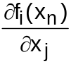 ≈ 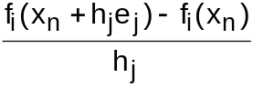

per opportune scelte degli incrementi .

Nel metodo delle secanti, gli incrementi sono =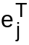( xn- xn-1).
Nel metodo di Steffensen gli incrementi sono dati da =fj( xn).

In entrambi i casi, se incidentalmente un incremento risulta nullo, può essere sostituito da un numero prossimo all'epsilon di macchina. Si dimostra che, come per il caso scalare, i due metodi convergono localmente ed hanno ordine rispettivamente p=1.618..., e p=2.

Metodo dell'omotopia.

Abbiamo visto che tutti i metodi, salvo casi molto particolari, convergono localmente. Ciò significa che bisogna già conoscere una approssimazione sufficientemente buona della soluzione, dove valgono le condizioni di convergenza locale. Spesso ciò non è facile specialmente in Rn dove manca un analogo del metodo dicotomico che serve, appunto, ad avvicinarsi alla soluzione fino a soddisfare le condizioni di convergenza del metodo che si vorrebbe usare.
In generale, dato il problema F(x)=0, conviene considerare la seguente famiglia di problemi che dipendono con continuità da un parametro t ∈ [0,1]:

H(t, x)=(1-t)(x-ξ) + t F(x) = 0 (7.11)

dove ξ è un punto arbitrario di Rn che converrà comunque prendere più vicino possibile a x*, ma non necessariamente nell'insieme di convergenza locale del metodo iterativo.
Si osservi che per t=0, l'equazione (7.11) da risolvere rispetto ad x è

H(0, x) = x-ξ = 0

la cui soluzione è banalmente x=ξ, mentre, per t=1, l'equazione è

H(1, x) = F(x) = 0.

Data una discretizzazione 0=t0 < t1 < t2 <... < tn=1 dell'intervallo unitario, si considerino i corrispondenti problemi:

H(ti, x)=0 i=0,1,...,n.

le cui soluzioni x*i passano da ξ (per i=0) a x* (per i=n). Se la discretizzazione è abbastanza fine, è ragionevole pensare che il punto x*i sia un buon punto di partenza del metodo iterativo per il calcolo della soluzione successiva x*i+1.
In tal modo a partire dal problema H(t1, x)=0, con punto di partenza dell'iterazione in ξ, si arriva al problema H(tn, x)=0, con punto di partenza dell'iterazione in x*n-1 e la cui soluzione è x*.

